[NOMBRE DEL CASO]
  - Análisis de la propuesta comercial y conclusiones de la selección
  - Grupo [Nro. De Grupo] - [Fecha de Entrega]

Introducción al Entregable

La metodología de matrices de selección (RFP) propone que se elija a aquel proveedor que haya obtenido el mayor puntaje total en base a puntuaciones ponderadas que se asignaron utilizando los mismos criterios y escala de evaluación.
Sin embargo, no alcanza con seleccionar al proveedor y recomendárselo al cliente, ya que una vez completado el RFP comienza otra etapa en el trabajo de análisis, en el cual se deberá verificar el grado de cumplimiento del producto/solución evaluado en cada una de las áreas de interés.
Es esperable que haya márgenes de funcionalidad y otros requisitos parcialmente satisfechos, motivo por el cual es responsabilidad del equipo realizar recomendaciones sobre cómo reparar la brecha y elaborar una valoración del proveedor en general.
A partir de este análisis se tendrán herramientas para poder justificar la decisión y tal vez hasta negociar un contrato adaptado a los requerimientos y customizaciones estudiadas.

Objetivo del Entregable

El objetivo es trabajar sobre los resultados obtenidos luego de completar el RFP, elaborando un resumen por área de evaluación en el cual se aprecie el grado de cumplimiento general y se destaquen puntos a favor y en contra de los valores obtenidos por cada proveedor, justificando la selección del proveedor que mayor puntaje obtuvo.
Luego, se deberá realizar un análisis de brecha (gap analysis) que identifique los desvíos más relevantes entre el requerimiento original y la solución presentada por el proveedor, plan de acción y observaciones del equipo.
Finalmente, en la última sección se requiere una valoración de la presentación y de la propuesta del proveedor seleccionado.
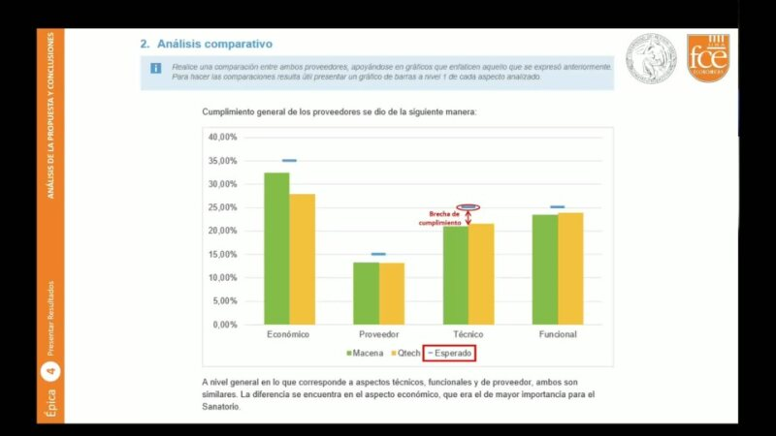
Video explicativo del template: APLSI - T11 - Comparación de resultados y conclusiones

Artefacto entregable

Resumen comparativo
Luego de confeccionada la matriz completa, se deberá armar un resumen de impacto visual -para ser incluido en la presentación-, que muestre cuál fue la valoración obtenida por cada propuesta. Se sugiere utilizar un gráfico de barras comparativo (sólo de nivel 1) de cada área de evaluación, en el que se destaquen los aspectos que más contribuyeron a la puntuación final.
A este se le deberá sumar un gráfico de cashflow del proyecto comparando las alternativas evaluadas. El mismo deberá proyectarse a 3 años, a valores constantes, y deberá exponer los costos asociados al CA y al TCO por ese período.
Se pide que dediquen un espacio a graficar el análisis de brechas con las alternativas de cobertura halladas.

Resumen por área de evaluación

Análisis individual
Elabore un resumen por proveedor de cada área de evaluación, explicando los motivos principales que lo colocan a la altura de las expectativas o por debajo de ellas. Apoye cada descripción con un gráfico que muestre el cumplimiento de cada aspecto

Análisis comparativo
Realice una comparación entre ambos proveedores, apoyándose en gráficos que enfaticen aquello que se expresó anteriormente. Para hacer las comparaciones resulta útil presentar un gráfico de barras a nivel 1 de cada aspecto analizado.

Cashflow comparativo
Realice un gráfico de cashflow del proyecto comparando las alternativas evaluadas. El mismo deberá proyectarse a 3 años, a valores constantes, y deberá exponer los costos asociados al CA y al TCO por ese período.

Justificación de la selección

Evaluación del cumplimiento esperado
Mencione cuál fue el proveedor seleccionado, realizando una apreciación general de la cobertura de los aspectos evaluados en relación a lo esperado. Ventajas y desventajas de avanzar con la propuesta.

Análisis de brechas
Realice un análisis de brecha para sugerir propuestas sobre cómo tratar los aspectos no cubiertos.

Consideraciones
Describa la experiencia de la visita al proveedor, las actividades realizadas, temas tratados, compromisos asumidos y aspectos que hayan quedado sin tratar, identificando todo lo que resultó relevante en el encuentro.

Conclusiones
Valoración final sobre el proceso de selección y el proveedor evaluado. Mencionar expectativas versus realidad entre lo que se relevó previamente y los resultados luego de la presentación y del contacto con el proveedor. Oriente su discurso hacia su cliente, de modo que sus observaciones le sean útiles en caso de querer avanzar con este, o seguir en la búsqueda de otro proveedor.

